HƯỚNG DẪN NHẬP ĐĂNG KÍ SÁCH GIÁO KHOA LỚP 3
1. Đối với trường Tiểu học
- Các trường nhận file “TH-Tên trường”, đổi tên. Ví dụ: “TH-Tên trường” thành “TH-Chu Văn An”.
- Các trường muốn nhập tên sách lựa chọn chỉ cần click chuột vào ô Bộ sách để hiện ra danh sách các SGK cần lựa chọn. Lưu ý: Khi cột ghi chú báo “Chọn sai” thì đơn vị phải chọn lại. Các đơn vị không thêm, xóa các dòng, cột trong file.
- Sau khi hoàn tất, lưu và gửi file mềm và 01 bản ký đóng dấu về PGD.
2. Đối với các Phòng Giáo dục và Đào tạo
- Phòng Giáo dục thu lại file “TH-tên trường” của các đơn vị.
- Sử dụng file có tên PGD-TH. Tại sheet “TH” ấn vào nút “nhập dữ liệu” để cập nhật sách các trường đăng kí. Mở cửa sổ và chọn file các trường đã gửi. Nhấn OK.
- Phòng Giáo dục gửi file PGD-TH về Sở qua email tranthithuhang@haiduong.edu.vn
- Phòng Giáo dục in Sheet Tổng hợp có đóng dấu gửi về Phòng GDTH (đ/c Hằng).

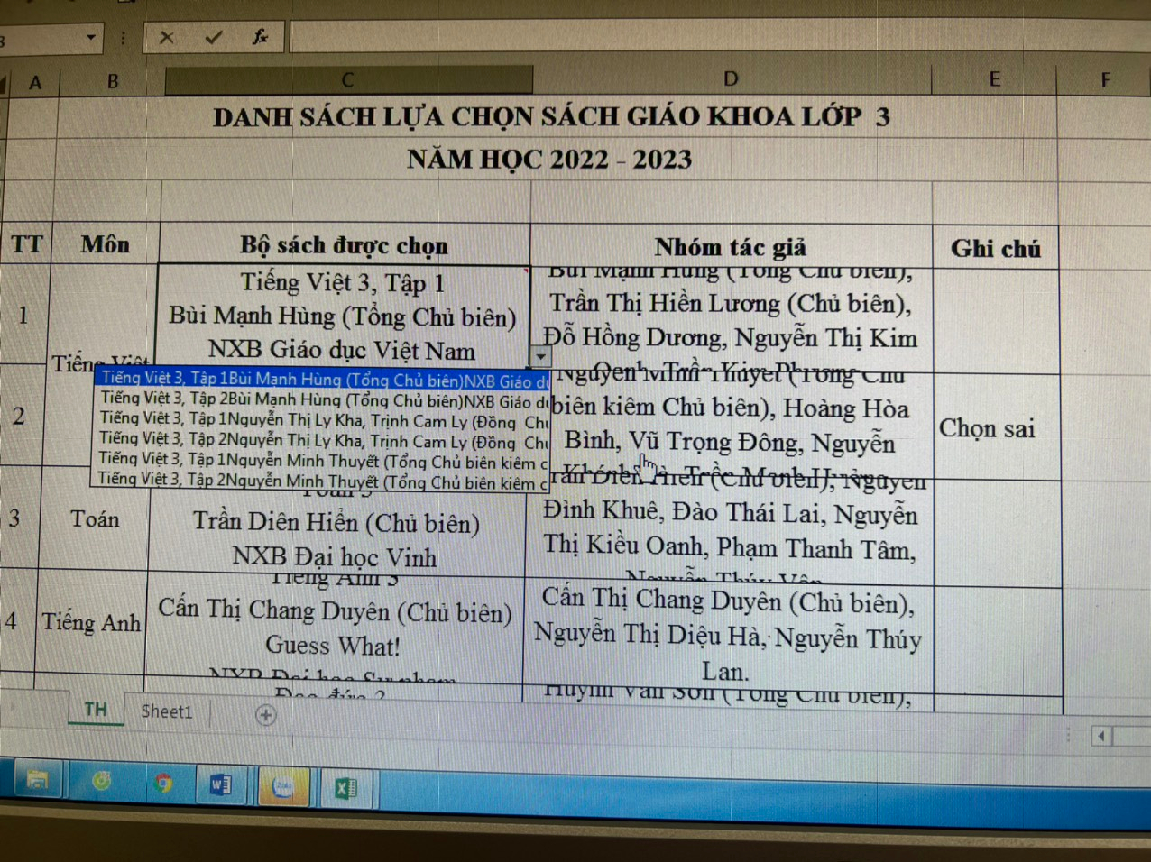

Nếu còn thắc mắc các đơn vị liên hệ đc Hằng (0945658795). Trân trọng cảm ơn!

